ОТЧЕТ
о проделанной работе отдела по делам молодежи и спорту с 24 по 30 января 2022 г.
День недели | Фото | Отчет о работе
24 января | 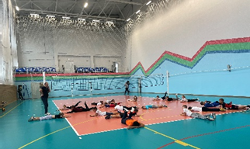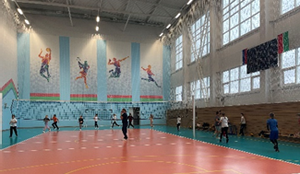 | Проведение викторины «Что я знаю про безопасность в сети Интернет?» с воспитанниками отделения волейбола в группе начальной подготовки
24 января | 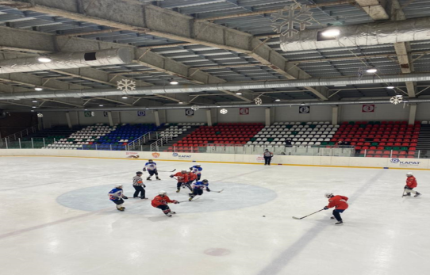 | Финал республиканского этапа Всероссийских соревнований «Золотая шайба». 2007-2008 г.р.  Игры за выход из группы.
25 января | 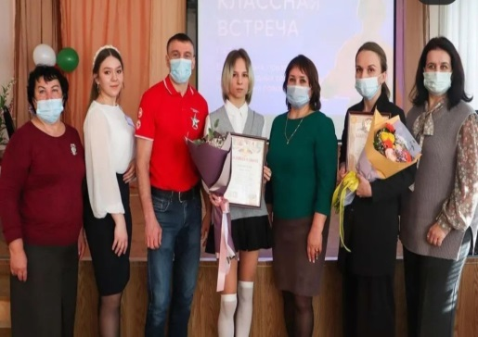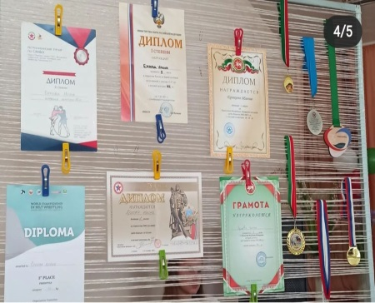 | В городской школе №2 города Нурлат в рамках проекта исполнительного комитета Нурлатского муниципального района «Встреча с мастерами» прошла очередная «Классная встреча РДШ» Гость мероприятия Ученица 10 класса школы Илона Ерхова и ее тренер Ильшат Аглиуллин
25 января | 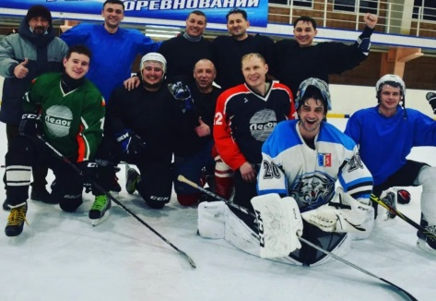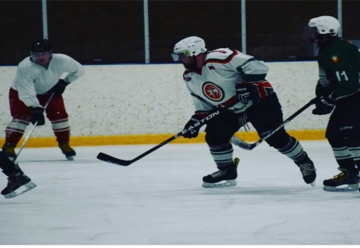 | Проведение игр Чемпионата по хоккею с шайбой среди мужских любительских команд “Ночная хоккейная лига”  Победитель чемпионата Нурлатского района по хоккею «Ночная хоккейная лига» «Пегас»
25 января | 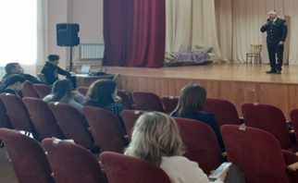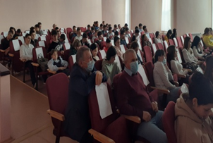 | Круглый стол на тему: “Вспомним и узнаем историю появления нашего дня студентов”  (Место проведения: г. Нурлат, ГАПОУ “Нурлатский аграрный техникум” актовый зал)
25 января | 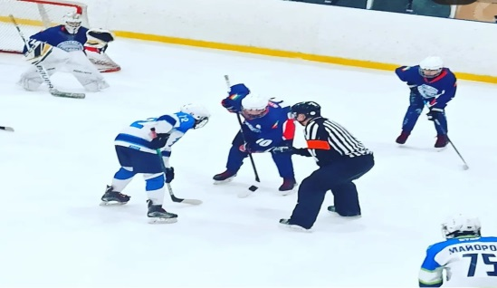 | Финал республиканского этапа юных хоккеистов Всероссийских соревнований им А.В. Тарасова «Золотая шайба». 2007-2008 г.р. Право побороться заявили 8 команд  Игры за выход из группы.
26 января | 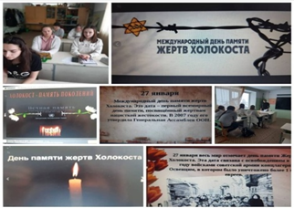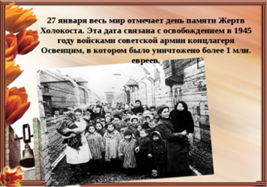 | Онлайн – информационная акция «Международный день памяти жертв Холокоста» Отмечается 27 января. Установлен Генеральной Ассамблеей ООН 1 ноября 2005 года. Инициаторами принятия документа выступили Израиль, Канада, Австралия, Россия, Украина, США, а их соавторами - ещё более 90 государств. Дата 27 января была выбрана потому, что в этот день советские войска освободили концентрационный лагерь Освенцим.  (Место проведения: г.Нурлат , МБУ центр «Форпост» )
26 января | 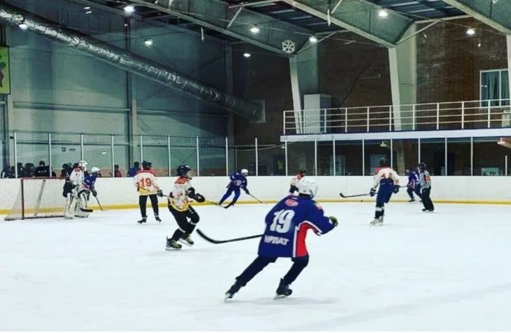 | Финал республиканского этапа Всероссийских соревнований «Золотая шайба». 2007-2008 г.р.  Игры за выход из группы.
 | 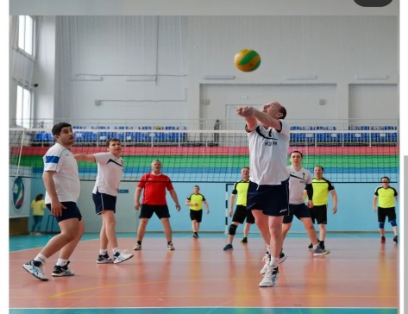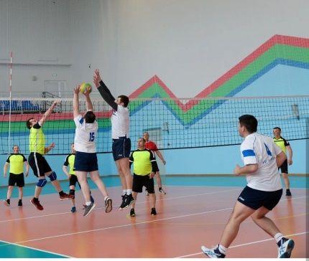 | Городской чепионат по волейболу среди мужских комнд в сезоне 2022 г.
27 января | 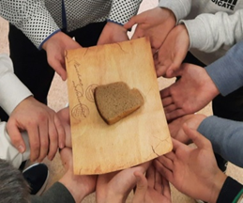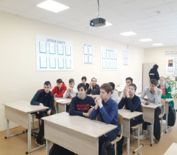 | Классный час: “Блокадный хлеб” посвященный ко Дню войнской славы России - Дня снятия блокады города Ленинграда. (Место проведения: г.Нурлат ул.Заводская МАОУ СОШ №3)
27 января | 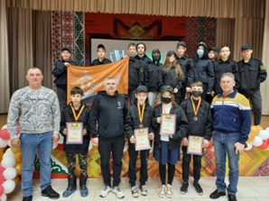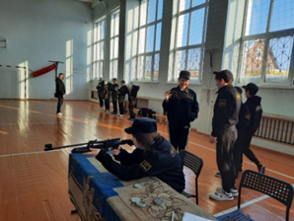 | Соревнование по военно – прикладным видом спорта и стрельба из пневматической винтовки с членами отряда “Форпост” МБОУ “СОШ №8”
27 января | 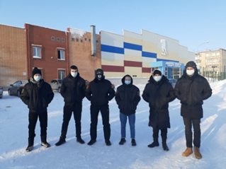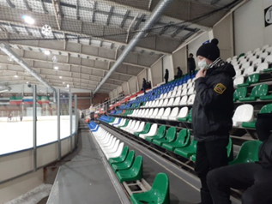 | Охрана общественного порядка, члены отряда “Форпост” ГАПОУ “НАТ” в Ледовом дворце “Ледок”, где прошел финальные игры Республиканского этапа юных хоккеистов “Золотая шайба” им. А.В. Тарасова и закрытие турнира.
27 января | 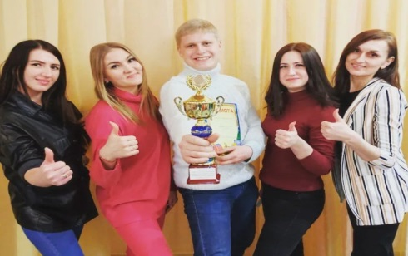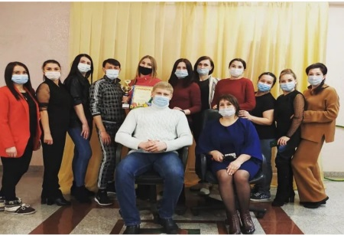 | Чемпионат по офисным видам спорта.Победителем стала команда Молодежного парламента,второе место команда отдела культуры
27 января | 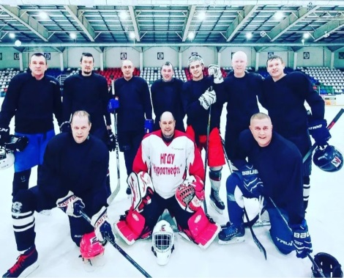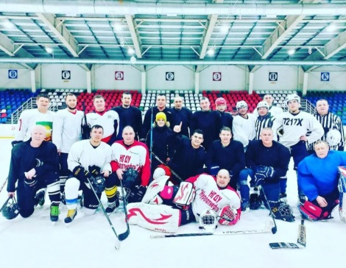 | Завершился Чемпионат Нурлатского района по хоккею “Ночная хоккейная лига” среди мужских любительских команд.Результаты следующие:  1 место - “Пегас”  2 место – “ Айсберг  3 место – “Ледокол”  4 место – “Ледяные акулы”
27 января |  | Участие в Республиканском турнире по борьбе на поясах среди юношей и девушек  2005-2007 гг.
27 января | 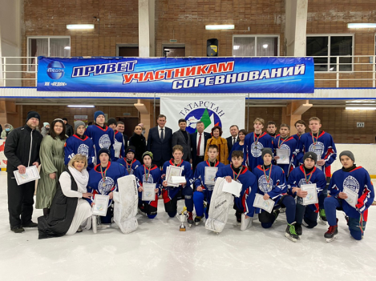 | Финал республиканского этапа Всероссийских соревнований «Золотая шайба» игры за 1, 2, 3, 4 места  «Ак Буре» - 1 место  «Ледок» -2 место  «Айсберг» - 3 место
28 января | 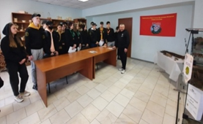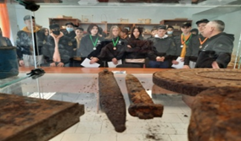 | Классный час в музее поискового отряда “Боевое Братсво” с членами отряда «Форпост» МАОУ “СОШ №4” в целях гражданского – патриотического воспитания
29 января |  | Соревнования по лыжным гонкам «НГДУ Нурлатнефть»

Начальник отдела
по делам молодежи и спорту Р.М.Фатхутдинова

